**2018-2019学年度教科版物理八年级上册同步练习**



第四章　在光的世界里

**班级 姓名**

**第四节** 光的折射

1.在下面四种现象中，属于光的折射现象的是(　B　)

A．潜水艇利用潜望镜观察水面情况

B．站在河水中的同学看到水中的腿变短了

C．光线射到不透明物体上，在物体后面形成影子

D．汽车司机通过观后镜看到汽车后面的物体

2．透过写字台的玻璃板，观察玻璃板下的图片，看到的图片的位置往往比实际的位置(　A　)

A．略高一些 B．略低一些

C．一样高 D．三者都有可能

3．光在折射时光路是__可逆__的。发生光的折射时一般同时发生光的反射。入射角增大时，反射角__增大__、折射角__增大__。光垂直射向界面时，传播方向__不改变__，此时折射角和入射角都等于__0°__。

4．如图所示，一束光在空气和玻璃两种介质的界面上同时发生反射和折射(图中入射光线、反射光线和折射光线的方向均未标出)，其中折射光线是__*OG*__(用字母表示)，反射角等于__30°__。

AWL116.eps

5．如图，请作出*AB*入射光线由空气斜射入水中后折射光线的大致方向。

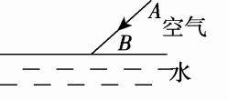　　　　　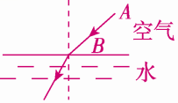第5题答图

6.下列观察到的各种现象中，由于光的折射形成的是(　C　)

A．阳光下人的影子

B．水中树的倒影

C．池水变“浅”了

D．日食

7.下列光学现象与规律不相符的是(　C　)

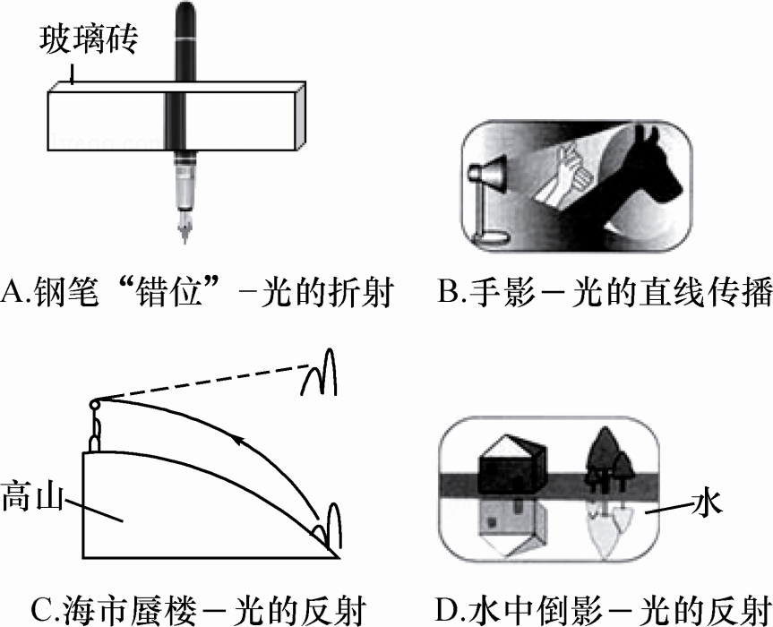

8.山东电视台的记者在国内首次拍摄到“海市蜃楼”的实况，引起广大观众的极大的兴趣，其实“海市蜃楼”是一种光学现象，人们观察到它的“景物”是实际物体经过(　B　)

A．反射后形成正立的虚像

B．折射后形成正立的虚像

C．反射后形成倒立的虚像

D．折射后形成倒立的虚像

9．一束光线由空气中斜射入水中，当入射角逐渐增大时，折射角的大小将(　C　)

A．不变

B．逐渐减小

C．逐渐增大，但总小于入射角

D．逐渐增大，但总大于入射角

10．如图甲、乙是两个并排而且深度相同的水池，一个装水，另一个未装水，在两池的中央各竖立着一只长度相同而且比池深略高的标杆。当阳光斜照时就会在池底形成杆的影子，下列说法正确的是(　B　)

AWL117.EPS

A．装水的池中标杆影子较长

B．未装水的池中标杆影子较长

C．两池中标杆影子长度相同

D．装水的池中标杆没有影子

11．一束光从水中斜射入空气中时，发生了反射和折射现象。下列光路图能正确表示这一现象的是(　D　)

JK32.EPS

12.如图所示是人眼看到池底某点的光路，其中正确的是(　D　)

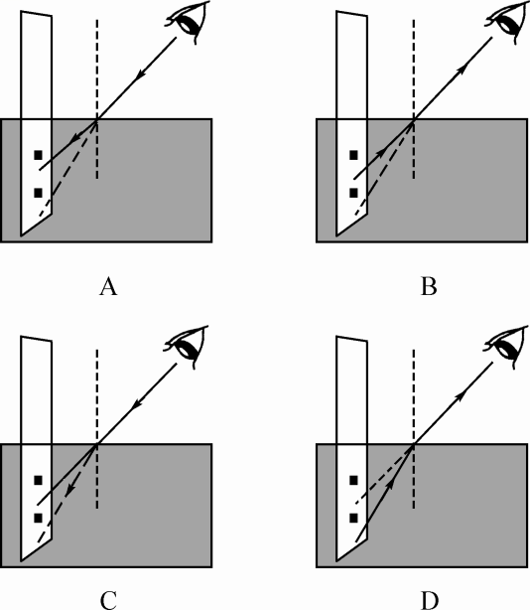

13.如图所示，东南亚地区生活着一种射水鱼，它发现水面上的小昆虫后，能从口中快速喷出一束水柱，将昆虫击落水中，实现捕食。下列光路图能表示射水鱼观察水面上小昆虫的是(　D　)

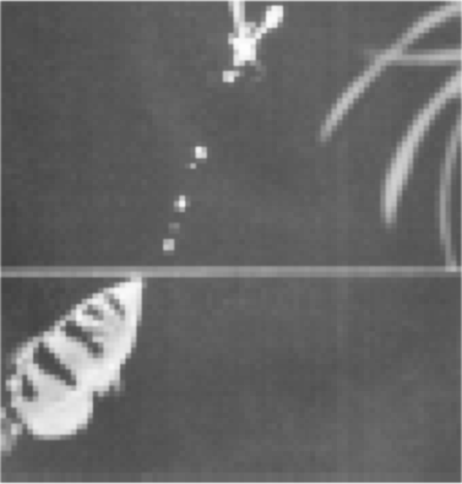

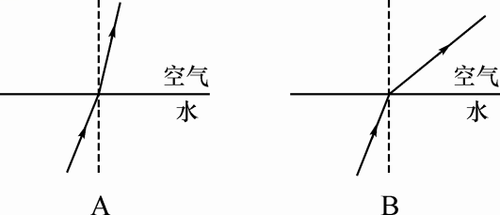

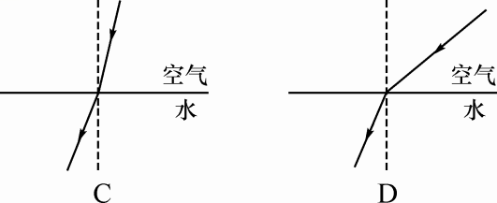

14.“大漠孤烟直，长河落日圆”的诗句中，诗人观察到的落日并非太阳的实际位置，而是光线经过不均匀大气时发生__折射__而形成的像。如图所示，站在*A*点的人恰好看到地平线上的太阳，他所看到的太阳的实际位置应是图中的__乙__(选填“甲”或“乙”)位置。

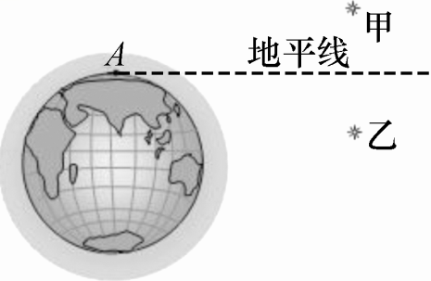

15.如图中，乐乐用鱼叉叉水中的鱼，这种光现象中，光由__水__到__空气__(填介质名称)中发生了折射，折射角__大于__(选填“大于”“等于”或“小于”)入射角，乐乐看到的鱼是__鱼的虚像__(选填“真实的鱼”或“鱼的实像”或“鱼的虚像”)。

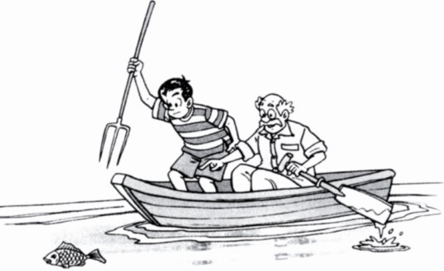

165．古诗词中有许多描述光学现象的诗句，如“潭清疑水浅”说的就是光的__折射__现象，“池水照明月”说的就是光的__反射__现象。瞄准时“两点一线”是利用__光沿直线传播__的原理。

17.某小组选用了图甲中光源、水、水槽、可折转的光屏(带刻度)等器材，用于完成探究“光从空气射入水中时的折射规律”。

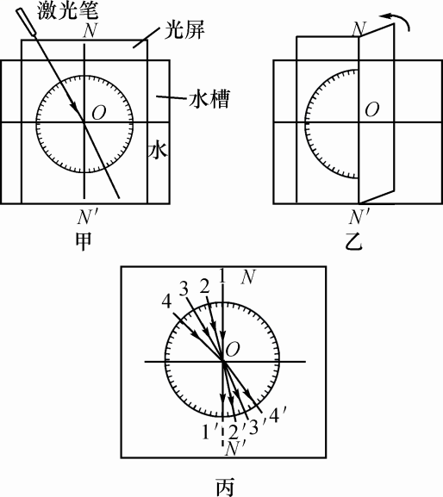

(1)使用可折转的光屏，是为了观察折射光线和入射光线是否__在同一平面内__。

(2)光从空气射入水中，入射点为*O*点，不断改变入射角，读出刻度盘上对应的折射角，将实验结果画在图丙中，其中1和1′、2和2′…4和4′分别表示各次入射光线和对应的折射光线的位置。由此可得出，光从空气斜射入水中时，折射角随入射角的增大而__增大__，且折射角__小于__(选填“大于”“等于”或“小于”)入射角；当光从空气垂直射入水中时，折射角等于__0__度。

18．如图所示，一束光从空气斜射向水面。请画出折射光线。

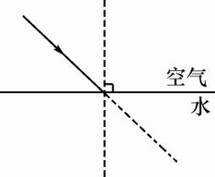　　　　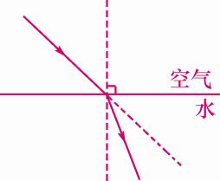第18题答图

19.在图中，光线从空气射入水中，请画出折射光线。

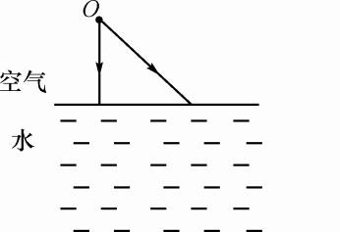　　　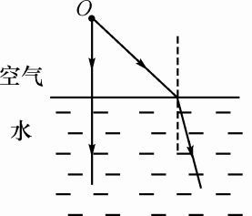第19题答图

20.如图所示，一束光线垂直射到玻璃砖的一个面。作出这束光线进入玻璃砖内的径迹和从斜面离开玻璃砖后的大致径迹。

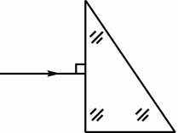　　　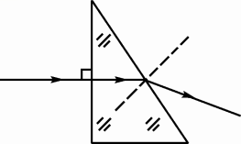第20题答图

21．如图所示，光在玻璃和空气的界面*CD*同时发生了反射和折射，以下说法正确的是(　D　)

JK33.eps

A．入射角为60°，界面右侧是空气

B．折射角为45°，界面右侧是玻璃

C．入射角为30°，界面左侧是空气

D．折射角为45°，界面左侧是玻璃

22．某校新建成一个喷水池，在池底的中央安装一只射灯。池内无水时，射灯发出的一束光照在池壁上，在*S*点形成一个亮斑，如图所示。现往池内注水，水面升至*a*位置时，站在池旁的人看到亮斑的位置在*P*点；如果水面升至b位置时，人看到亮斑的位置在*Q*点，则(　A　)

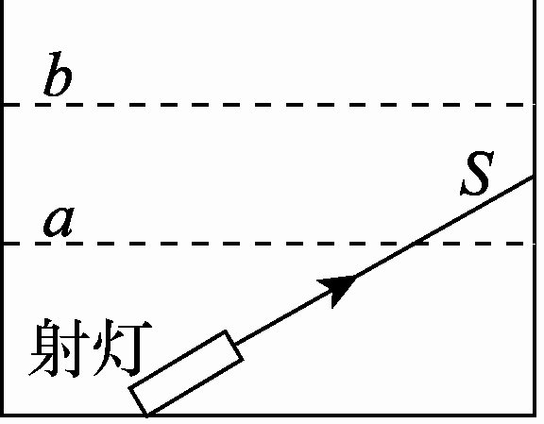

A．*P*点在*S*点的下方，*Q*点在*S*点的上方

B．*P*点在*S*点的上方，*Q*点在*S*点的下方

C．*P*点在*S*点的上方，*Q*点在*S*点的上方

D．*P*点在*S*点的下方，*Q*点在*S*点的下方

23．小芸同学用一支新买的激光笔照射水平水面，在竖直白墙上出现了两个红色亮点*A*和*B*，如图所示。现保持入射点*O*的位置不变，欲使光点*A*下移至*A*′处，应使入射光线*MO*绕着点*O*沿__顺时针__(选填“顺时针”或“逆时针”)方向转动；现保持入射点*O*的位置不变，欲使光点*B*下移至*B*′处，应使入射光线*MO*绕着点*O*沿__逆时针__(选填“顺时针”或“逆时针”)方向转动。

AWL129.eps